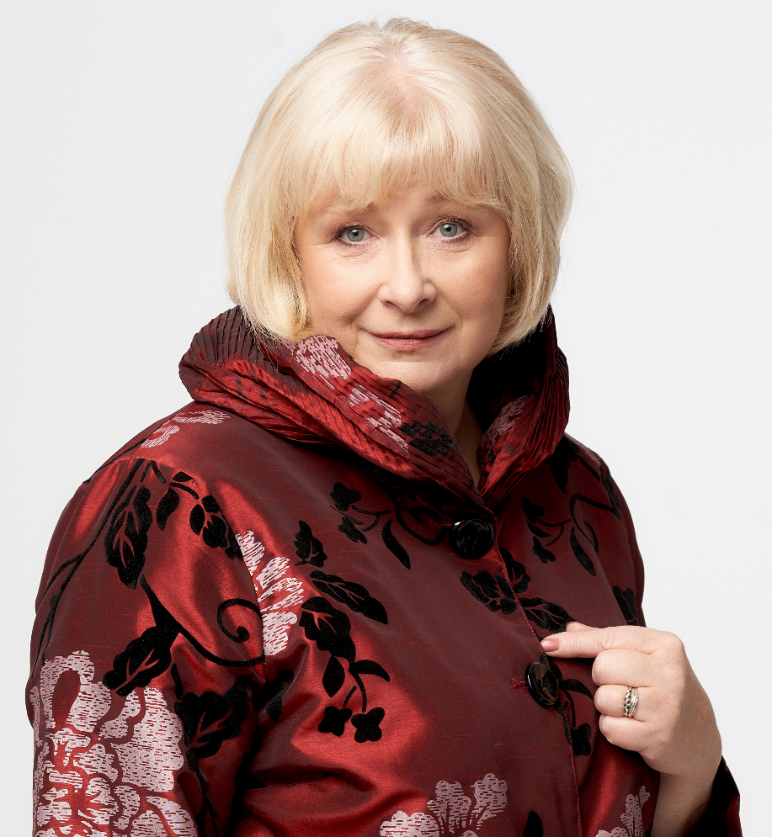

**Tautas tērpu valkāšanas aktualitātes.**

**Ko, kad ,ar ko vilkt.**

**Dr. hist. Aija Jansone**

Latvijas Etnogrāfiskā brīvdabas muzeja Etnogrāfijas nodaļas vadītāja, etnogrāfe Dr. hist. **Aija Jansone** ir specializējusies latviešu tradicionālā materiālā un garīgā kultūrā, Latvijas tekstiliju, rokdarbu un apģērbu attīstības vēsturē.

1995. gadā A.Jansone Latvijas Universitātē ir aizstāvējusi Vēstures zinātņu doktora grādu (Dr. hist.); 2007.-2017. gada vadījusi LVI Etnogrāfijas nodaļu; ar 2017. gada jūniju strādā Latvijas Etnogrāfiskajā brīvdabas muzejā par Etnogrāfijas nodaļas, ar 2020. gada 1. jūliju, Etnogrāfijas departamenta vadītāju.

A.Jansone ir 12 monogrāfiju, 3 metodisko izdevumu tautas tērpu valkātājiem, 1 faksimila izdevuma zinātnisko komentāru autore, 54 zinātnisko rakstu, 60 populārzinātnisko rakstu un 25 zinātnisko konferenču tēžu autore.

A.Jansone aktīvi iesaistās Latvijas kultūras dzīves veidošanā: viņa ir bijusi vairāku Latviešu vispārējo Dziesmu un Deju svētku padomes un dažādu komisiju locekle, tostarp vadījusi tautas tērpu vērtēšanas komisijas; darbojusies dažādās Latvijas Nacionāla kultūras centra padomēs; Valsts Kultūrkapitāla padomē, u.c.

No 2017. g. A.Jansone ir Kultūras ministrijas Nemateriālās kultūras mantojumu padomes locekle, Latvijas Nacionālā kultūras centra Tautas lietišķās mākslas nozares padomes vadītāja.

A.Jansone piedalās arī starptautiskā zinātniskā darbā: lasa referātus starptautiskās konferencēs, ir vadījusi 4 starptautiskos projektus, no 1997. gada ir Starptautiskās tautas mākslas organizācijas - The International Organization of Folk Art (IOV), bet kopš 2006. gada – ICOM biedre.

Seminārā Aija Jansone dalīsies ar aktualitātēm tautas tērpa nēsāšanā. Sniegs atbildes uz it kā vienkāršiem, bet vienmēr diskutabliem jautājumiem – ko ar ko kopā vilkt, kā vilkt, kāpēc kāda konkrēta, skaista detaļa nebūtu iederīga tautas tērpā. Kad mēs varam darīt, kā paši vēlamies un kad šādas atkāpes nebūtu vēlamas.

Plašajā vizuālajā materiālā tiks izmantots gan Latvijas Etnogrāfiskā brīvdabas muzeja, gan ilgajā zinātnieces darbā iegūtais materiāls no dažādiem muzejiem, krātuvēm.